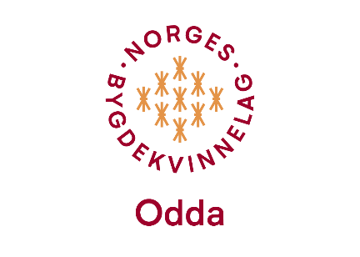
Bygdekvinnemøte i Frivilligsentralen 11. januar 2023 kl 19:00
Desse møtte fram: Liv Solfrid, Anny, Henrikke, Kristine, Kari Marie, Astrid, Hilde og Evelyn.
Kari Marie og Evelyn var vertinner denne kvelden.
Liv Solfrid opna møtet med å ynskje alle velkommen.
Anny har vore kasserar i 17 år, og har gjort ein særs god jobb i desse åra. Ho fekk blomar og gåvekort for arbeidet. No er det Kristine som overtek som kasserar, og vi har lit til at ho og vil gjere ein lytefri jobb.
Liv Solfrid orienterte litt om styret, og fortalde at det var komen ein oppmoding frå valnemnda i HBK om å kome med forslag til personar som ynskjer å stille som styremedlemmer mm. Liv Solfrid meinte at vi i Odda Bygdekvinnelag har, og har hatt, mange i styret i HBK gjennom åra. No kan kvinner frå andre lag i distriktet Folgefonn stille opp.
Elles kunne ho informere frå styret i HBK at dei ynskjer innspel til vegen vidare. Er små lag villige til å slå seg saman? Rundt om i Hordaland er det mange små lag utan lange avstander til kvarandre. Møtet i kveld var samde om at det kunne vere ein god ide. Det er små lag på begge sider av fjorden som kan hende kunne vere interessert i å danne eit større lag.
Vi hadde matøkt med nysteikte rundstykke, godt pålegg og ostefat. Kaffe og te høyrer til, og kanelbollar. Praten gjekk om laust og fast medan vi koste oss med maten. Bl.a. diskuterte vi gjenbruk som var temaet denne kvelden. Det skal ikkje så mykje til alltid. Vi kan ta vare på knappar i utslitne klede, vi kan stoppe sokkar, byte glidelås mm.
Vi har fått ivitasjon frå 8. mars-komiteen om møte den 18. januar kl 19:00 i Sentralbadet Litteraturhus. Det gjeld planleggjing av 8. mars arrangement. Dei som ynskjer det må gjerne stille opp.
Kari Marie kom med forslag til å leggje inn appen Spond Organiser på telefonane våre. Dette er ein app for grupper der vi som er medlemmer kan få beskjed om møter og tider. Vi kan krysse av om vi kjem eller ikkje, slik at det blir enklare for dei som er vertinner til å berekne kor mykje mat dei skal lage til. Det er greitt på alle vis å vite kor mange som kjem på møta. Kari Marie og Anita hjelpte oss å leggje inn appen, og forklarte korleis denne fungerte.
Til slutt vart det åresal med gevinstar og lukkelege vinnarar.
Odda, 17. januar 2023
Evelyn V Rabbe
Skrivar

